УЧТЕНО МНЕНИЕ  Уполномоченный по охране труда со стороны трудового коллектива  _____________  « ____ » _______________ 2019 г. |  | УТВЕРЖДАЮ:  Директор  «____________»  ________________  « ____ » _______________ 2019 г.

Инструкция ПИ №_____-2019

Производственная инструкция для стропальщиков по безопасному производству работ с подъемными сооружениями

2019г.
Настоящая инструкция разработана на основе РД 10-107-96 Типовой инструкции для стропальщиков по безопасному производству работ грузоподъемными машинами, Правил безопасности опасных производственных объектов, на которых используются подъемные сооружения, и иных нормативных правовых актов и предназначена для стропальщиков по безопасному производству работ с подъемными сооружениями.

1. Общие положения

1.1. К выполнению операций по строповке (обвязке, зацепке, закреплению, подвешиванию на крюк машины, установке в проектное положение и отцепке) грузов в процессе производства работ подъемными сооружениями (далее - ПС) допускаются специально обученные квалифицированные рабочие-стропальщики.
1.2. При производстве работ ПС периодически происходят аварии и несчастные случаи, основными причинами которых являются:
1) неправильная (ненадежная) строповка груза;
2) применение для подъема груза непригодных грузозахватных приспособлений или тары;
3) нахождение людей в опасной зоне или под стрелой;
4) нарушение схем строповки грузов;
5) нарушение технологических карт погрузочно-разгрузочных работ;
6) нахождение людей в полувагоне, на платформе, в кузове автомашины, трюме судна, траншее, котловане, колодце при подъеме или опускании груза;
7) несоблюдение схем и габаритов складирования грузов;
8) нахождение людей между поворотной и неповоротной частями крана;
9) допуск необученных рабочих к обслуживанию крана в качестве стропальщиков;
10) несоблюдение требований безопасности при установке стрелового крана на опоры или при строповке грузов вблизи линии электропередачи;
11) нахождение людей в кабине автомашины при ее разгрузке или погрузке;
12) перегруз крана во время подъема примерзшего, засыпанного землей, закрепленного болтами, защемленного или залитого бетоном груза;
13) нахождение людей вблизи стены, колонны, штабеля или оборудования во время подъема или опускания груза;
14) неисправность кранового пути и тупиковых упоров;
15) неправильная установка стреловых кранов или кранов-манипуляторов вблизи траншеи, котлована или на свеженасыпанном грунте;
16) подтаскивание груза краном при наклонном положении грузовых канатов;
17) нахождение людей в зоне действия магнитных и грейферных кранов;
18) обрыв грузовых и стреловых канатов.

2. Общие требования

2.1. Руководство организации для обвязки, зацепки, закрепления груза и подвешивания его на крюк крана при помощи стропов или специальных грузозахватных приспособлений или тары должно назначить (приказом или распоряжением) обученных и аттестованных стропальщиков.
2.2. Персонал, который назначается для выполнения работ по зацепке, в т.ч. по навешиванию на крюк ПС, строповке и обвязке грузов, перемещаемых ПС с применением грузозахватных приспособлений, должен иметь уровень квалификации, соответствующий профессии "стропальщик".
То же требование предъявляется к персоналу основных рабочих профессий, в обязанности которых входит подвешивание на крюк груза без предварительной обвязки (груз, имеющий петли, рымы, цапфы, находящийся в ковшах, бадьях, контейнерах или в другой таре), а также в случаях, когда груз захватывается полуавтоматическими захватными устройствами.
Для ПС, управляемых с пола, зацепку груза на крюк без предварительной обвязки разрешается выполнять персоналу основных рабочих профессий, прошедшему проверку навыков по зацепке грузов и инструктаж на рабочем месте.
2.3. Рабочему, аттестованному по профессии стропальщика, выдается соответствующее удостоверение за подписью председателя квалификационной комиссии. Во время работы стропальщик должен иметь это удостоверение при себе и предъявлять его по требованию инспектора Ростехнадзора, специалиста, ответственного за осуществление производственного контроля при эксплуатации ПС, специалсита, ответственного за безопасное производство работ с применением ПС, а также по требованию крановщика.
2.4. Повторная проверка знаний стропальщиков проводится комиссией предприятия:
- периодически (не реже одного раза в 12 мес);
- при переходе с одного предприятия на другое;
- по требованию специалиста, ответственного за осуществление производственного контроля при эксплуатации ПС, или инспектора Ростехнадзора.
Повторная проверка знаний проводится в объеме производственной инструкции и оформляется протоколом с отметкой в удостоверении.
2.5. Число стропальщиков, обслуживающих ПС, определяется специалистом, ответственным за безопасное производство работ с применением ПС. При работе двух и более стропальщиков один из них назначается старшим.
В тех случаях, когда зона, обслуживаемая ПС, из кабины управления (машиниста, оператора) не видна полностью, для передачи сигналов стропальщика крановщику специалист, ответственный за безопасное производство работ с применением ПС, должен выделить сигнальщика из числа опытных стропальщиков.
2.6. Допущенный к самостоятельной работе стропальщик должен иметь общее представление об устройстве обслуживаемой им грузоподъемной машины.
2.7. Обученный и имеющий на руках удостоверение стропальщик должен знать:
1) установленный на предприятии порядок обмена сигналами между стропальщиком и крановщиком;
2) производственную инструкцию для стропальщика по безопасному производству работ грузоподъемными машинами;
3) назначение и конструктивные особенности грузозахватных приспособлений и тары;
4) схемы строповки или кантовки грузов;
5) способы визуального определения массы груза;
6) порядок осмотра и нормы браковки грузозахватных приспособлений, канатов и тары;
7) нормы заполнения тары;
8) грузоподъемность стропов;
9) предельную длину и диаметр стропов;
10) технологические карты;
11) порядок и габариты складирования грузов;
12) назначение и порядок применения стропов, цепей, канатов и других грузозахватных приспособлений;
13) меры безопасности и условия производства работ кранами на участке или в цехе;
14) технические характеристики обслуживаемых стропальщиком ПС;
17) способы оказания первой помощи пострадавшим на производстве;
18) средства индивидуальной и коллективной защиты и порядок их применения;
19) расположение рубильника, подающего напряжение на кран с электроприводом.
2.8. Стропальщик должен уметь:
1) определять по указателю грузоподъемность стрелового крана в зависимости от вылета и положения выносных опор;
2) выполнять обвязку и зацепку различных грузов для их подъема и перемещения;
3) выполнять укладку (установку) груза в проектное положение и снятие грузозахватных приспособлений (расстроповку);
4) выбирать стропы в соответствии с массой и размерами перемещаемого груза;
5) определять пригодность грузозахватных приспособлений и тары и правильно их применять;
6) правильно подавать сигналы крановщику (машинисту);
7) пользоваться при необходимости средствами пожаротушения на рабочем месте;
8) оказывать первую помощь пострадавшим на производстве;
9) отключать краны от электрической сети в аварийных случаях.

3. Обязанности стропальщика перед началом работы

3.1. Перед началом работы по подъему и перемещению грузов стропальщик обязан:
1) получить задание на определенный вид работы от специалиста, ответственного за безопасное производство работ с применением ПС;
2) при выполнении строительно-монтажных работ ознакомиться с проектом производства работ ПС и поставить в проекте свою подпись;
3) при выполнении погрузочно-разгрузочных работ ознакомиться (под роспись) с технологическими картами;
4) при выполнении работ стреловыми ПС вблизи воздушной линии электропередачи ознакомиться (под роспись) с мерами безопасности, указанными в наряде-допуске;
5) проверить исправность грузозахватных приспособлений и наличие на них клейм или бирок с обозначением номера, даты испытания и грузоподъемности;
6) проверить исправность тары и наличие на ней маркировки о ее назначении, номере, собственной массе и предельной массе груза;
7) проверить наличие и исправность вспомогательных инвентарных приспособлений (оттяжек, багров, крюков, лестниц, площадок, подкладок и прокладок), необходимых для выполнения работ, в соответствии с проектом или технологической картой;
8) подобрать грузозахватные приспособления, соответствующие массе и характеру поднимаемого груза. Следует подбирать стропы (с учетом числа ветвей) такой длины, чтобы угол между ветвями не превышал 90°;
9) проверить освещенность рабочего места. При недостаточной освещенности стропальщик, не приступая к работе, обязан доложить об этом специалисту, ответственному за безопасное производство работ с применением ПС.
3.2. Стропальщику не разрешается устанавливать самостоятельно ПС на выносные (дополнительные) опоры, а также снимать (укладывать) грузозахватные приспособления с неповоротной части (ходовой рамы) ПС при нахождении крановщика (машиниста) в кабине управления.

4. Обязанности стропальщика при обвязке и зацепке грузов

4.1. Стропальщик может приступить к выполнению работ по обвязке и зацепке груза для подъема его ПС только после ознакомления со схемами строповки, технологическими картами или проектом производства работ.
4.2. Работы по строповке грузов для погрузки их (разгрузки) в полувагоны, трюмы, для подъема груза несколькими кранами, вблизи линии электропередачи, для перемещения груза, на который не разработаны схемы строповки, а также для перемещения груза над перекрытиями помещений, в которых могут находиться люди, должны выполняться стропальщиком под непосредственным руководством специалиста, ответственного за безопасное производство работ с применением ПС.
4.3. При обвязке и зацепке груза стропальщик должен:
1) производить обвязку и зацепку грузов в соответствии со схемами строповки или кантовки грузов;
2) проверить массу груза по списку масс грузов или маркировке на грузе (если стропальщик не может определить массу груза, он должен поставить в известность специалиста, ответственного за безопасное производство работ с применением ПС);
3) канаты, цепи накладывать на основной массив груза (раму, каркас, корпус, станину) без узлов, перекруток и петель, под острие ребра грузов подкладывать специальные подкладки, предохраняющие стропы от повреждений;
4) обвязывать груз таким образом, чтобы во время его перемещения исключалось падение его отдельных частей (доски, бревна, прутки, трубы и т.п.) и обеспечивалось его устойчивое положение при перемещении. Строповку длинномерных грузов следует производить не менее чем в двух местах;
5) зацепку железобетонных и бетонных изделий, а также других грузов, снабженных петлями, рымами, цапфами, производить за все предусмотренные для подъема в соответствующем положении петли, рымы, цапфы;
6) при подвешивании груза на двурогие крюки накладывать стропы таким образом, чтобы нагрузка распределялась на оба рога крюка равномерно;
7) не использованные для зацепки груза концы многоветвевого стропа крепить так, чтобы при перемещении груза краном исключалась возможность их задевания за встречающиеся на пути предметы;
8) убедиться в том, что предназначенный к подъему груз ничем не укреплен, не защемлен, не завален и не примерз к земле.
4.4. При обвязке и зацепке грузов стропальщику запрещается:
1) производить строповку грузов, масса которых неизвестна или превышает грузоподъемность крана (грузоподъемной машины);
2) пользоваться поврежденными или немаркированными грузозахватными приспособлениями и тарой, соединять звенья разорванных цепей болтами или проволокой, связывать канаты;
3) производить обвязку и зацепку груза способами, не указанными на схемах строповки;
4) применять для обвязки и зацепки грузов не предусмотренные схемами строповки приспособления (ломы, штыри, проволоку и др.);
5) производить зацепку поддонов с кирпичом без ограждения (за исключением разгрузки на землю с автомашин);
6) производить зацепку бетонных и железобетонных изделий за поврежденные петли;
7) подвешивать груз на один рог двурогого крюка;
8) забивать крюки стропов в монтажные петли железобетонных изделий или других грузов;
9) поправлять грузозахватные приспособления на поднимаемом грузе ударами молотка, кувалды, лома и т.п.;
10) использовать при обвязке крупных стеновых блоков и других высоких грузов приставные лестницы; в этих случаях следует применять переносные площадки;
11) использовать грейфер для подъема грузов, подвешенных при помощи стропов за челюсти грейфера, а также для выполнения других работ, для которых грейфер не предназначен;
12) производить строповку груза, находящегося в неустойчивом положении.

5. Обязанности стропальщика при подъеме и перемещении груза

5.1. Перед каждой операцией по подъему и перемещению груза стропальщик должен подавать соответствующий сигнал крановщику (машинисту, оператору) или сигнальщику. При обслуживании одного крана несколькими стропальщиками сигнал должен подавать старший стропальщик.
5.2. Перед подачей сигнала о подъеме груза стропальщик должен:
1) проверить, нет ли на грузе незакрепленных деталей и инструментов; перед подъемом труб большого диаметра следует проверить, чтобы в них не было земли, льда или предметов, которые могут выпасть при подъеме;
2) убедиться в том, что во время подъема груз не может ни за что зацепиться;
3) убедиться в отсутствии людей возле груза, между поднимаемым грузом и стенами, колоннами, штабелями, станками и другим оборудованием. Перед подъемом груза стреловым краном стропальщик должен проверить отсутствие людей возле крана, на его поворотной платформе и в зоне опускания стрелы и груза, а затем выйти из опасной зоны.
5.3. При подъеме и перемещении груза стропальщик должен:
1) подать сигнал для подъема груза на высоту 200-300 мм, затем проверить правильность строповки, равномерность натяжения стропов, устойчивость крана, действие тормозов и только после этого подать сигнал о подъеме груза на необходимую высоту; при необходимости перестроповки груз должен быть опущен;
2) при снятии груза с фундаментных болтов следить, чтобы подъем производился с минимальной скоростью, без перекосов, заеданий, с обеспечением горизонтального перемещения груза до полного снятия его с болтов;
3) перед подъемом груза стреловыми кранами (кранами-трубоукладчиками) убедиться (по указателю грузоподъемности) в том, что установленный крановщиком вылет соответствует массе поднимаемого груза;
4) перед горизонтальным перемещением груза или грузозахватных приспособлений убедиться в том, что они подняты на высоту не менее чем на 500 мм выше встречающихся на пути предметов;
5) сопровождать при перемещении груз и следить за тем, чтобы он не перемещался над людьми и не мог ни за что зацепиться. Если сопровождать груз не представляется возможным, то за его перемещением должен следить крановщик, второй стропальщик или сигнальщик;
6) для предотвращения самопроизвольного разворота длинномерных и громоздких грузов во время их подъема или перемещения применять специальные оттяжки или багры;
7) укладку груза производить равномерно, не нарушая установленные для складирования габариты и не загромождая проходы и проезды (расстояние от выступающих элементов поворотной части стрелового крана до строений, штабелей груза и других сооружений должно быть не менее 1000 мм, от выступающих элементов башенного, портального и козлового кранов - не менее 700 мм при высоте до 2 м и 400 мм при высоте более 2 м);
8) укладку груза в вагонетки, полувагоны и на платформы, а также снятие его производить, не нарушая равновесия транспортных средств. Сами транспортные средства при этом должны быть укреплены во избежание их произвольного перемещения;
9) подъем сыпучих и мелкоштучных грузов производить в специально предназначенной таре; при этом не допускается заполнять тару свыше установленной нормы;
10) кантовку грузов кранами производить на специально отведенных местах (площадках) по технологии, предусматривающей порядок и последовательность выполнения операций, способы строповки груза и указания по безопасному выполнению такой работы.
5.4. При подъеме и перемещении грузов стропальщику запрещается:
1) находиться под поднятым грузом или допускать нахождение под ним людей (стропальщик может находиться возле груза во время его подъема или опускания, если груз поднят на высоту не более 1000 мм от уровня площадки, на которой он находится);
2) допускать подъем или перемещение груза, если на нем находятся люди;
3) освобождать при помощи грузоподъемной машины зажатые грузом стропы;
4) подавать (поправлять) груз в оконные проемы и на балконы без специальных приемных площадок или приспособлений;
5) находиться и допускать нахождение людей в полувагоне, на платформе или в автомашине при подъеме или опускании груза.
5.5. При работе ПС вблизи линии электропередачи во избежание поражения электрическим током стропальщик перед каждой операцией, связанной с необходимостью соприкосновения с грузом, стропами, крюком или элементами ПС, должен убедиться в том, что стрела ПС или канаты находятся на безопасном расстоянии (в соответствии с нарядом-допуском) от проводов линии электропередачи. При производстве работ кранами необходимо соблюдать меры безопасности.
5.6. При работе стреловых самоходных и башенных кранов во избежание зажатия между поворотной и неповоротной частью крана стропальщик не должен находиться в зонах вращающихся частей крана (противовеса, поворотной платформы).
5.7. Если во время подъема или перемещения груза стропальщик заметит неисправность ПС или кранового пути, он обязан немедленно подать сигнал о прекращении перемещения груза и сообщить о неисправности крановщику (машинисту, оператору).

6. Обязанности стропальщика при опускании груза

6.1. Перед опусканием груза стропальщик обязан:
1) предварительно осмотреть место, на которое необходимо опустить груз, и убедиться в невозможности его падения, опрокидывания или сползания;
2) на место установки груза в случае необходимости предварительно уложить прочные подкладки для удобства извлечения стропов из-под груза;
3) снимать стропы с груза или крюка лишь после того, как груз будет надежно установлен, а при необходимости и закреплен.
6.2. Стропальщику запрещается устанавливать груз на временные перекрытия, трубы, кабели и в другие места, не предназначенные для укладки груза.
6.3. Стропальщик не должен устанавливать грузы наклонно к стенам зданий, заборам и т.п.

7. Обязанности стропальщика в аварийных ситуациях

7.1. При возникновении на участке работ аварийной ситуации [проседание опор стрелового крана, разрушение (проседание) кранового пути, появление стука в механизмах машины, разрушение канатов, поломка грузозахватных органов и тары и т.п.] стропальщик должен немедленно подать сигнал крановщику (машинисту, оператору) на остановку ПС и предупредить всех работающих.
7.2. Если ПС оказалась под напряжением, стропальщик должен принять меры личной безопасности, предусмотренные производственной инструкцией.
7.3. При возникновении стихийных природных явлений (сильный ветер, гроза, туман, ураган, землетрясение и т.п.) стропальщик должен прекратить работу, предупредить крановщика (машиниста, оператора) и других работающих об опасности.
7.4. При возникновении на ПС пожара стропальщик должен отключить источник электропитания, вызвать пожарную охрану и приступить к тушению пожара, пользуясь имеющимися средствами пожаротушения.
7.5. Если во время работы ПС произошли авария или несчастный случай, стропальщик должен немедленно поставить в известность специалиста, ответственного за безопасное производство работ с применением ПС, оказать первую помощь пострадавшему и вместе с крановщиком (машинистом, оператором) обеспечить сохранность обстановки аварии или несчастного случая, если это не представляет опасности для жизни и здоровья людей и не приведет к осложнению аварийной обстановки.

8. Ответственность

Стропальщики, обслуживающие ПС, несут ответственность в соответствии с действующим законодательством Российской Федерации за допущенные ими нарушения производственных инструкций, требований безопасности, изложенных в проектах производства работ, технологических регламентах, нарядах-допусках и других документах по безопасному производству работ ПС.

Разработал:

Приложение 1
ЗНАКОВАЯ СИГНАЛИЗАЦИЯ
ПРИ ПЕРЕМЕЩЕНИИ ГРУЗОВ С ПРИМЕНЕНИЕМ ПС
(КРОМЕ ПОДЪЕМНИКОВ (ВЫШЕК))
Операция | Рисунок | Сигнал
Поднять груз или грузозахватный орган (грузозахватное приспособление) | 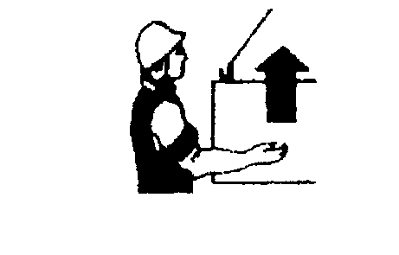 | Прерывистое движение рукой вверх на уровне пояса, ладонь обращена вверх, рука согнута в локте
Опустить груз или грузозахватный орган (грузозахватное приспособление) | 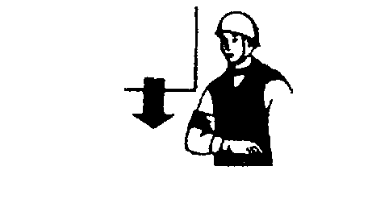 | Прерывистое движение рукой вниз перед грудью, ладонь обращена вниз, рука согнута в локте
Передвинуть ПС | 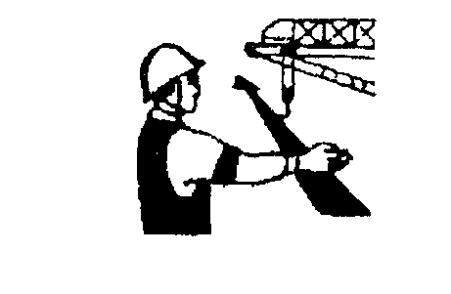 | Движение вытянутой рукой, ладонь обращена в сторону требуемого движения
Передвинуть грузовую тележку ПС | 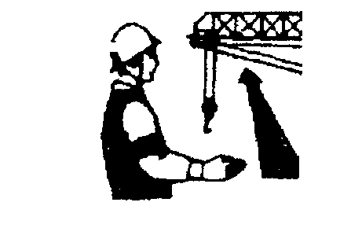 | Движение рукой, согнутой в локте, ладонь обращена в сторону требуемого движения тележки
Повернуть стрелу ПС | 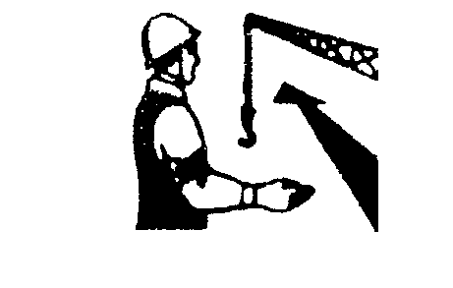 | Движение рукой, согнутой в локте, ладонь обращена в сторону требуемого движения стрелы
Поднять стрелу ПС | 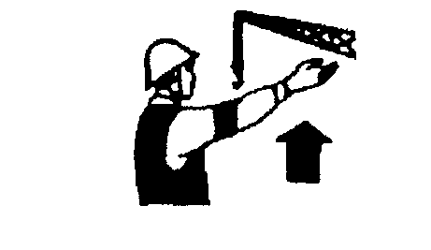 | Движение вверх вытянутой рукой, предварительно опущенной до вертикального положения, ладонь раскрыта
Опустить стрелу ПС | 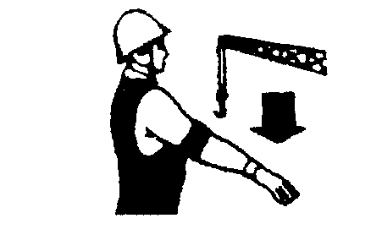 | Движение вниз вытянутой рукой, предварительно поднятой до вертикального положения, ладонь раскрыта
Стоп (прекратить подъем или передвижение) | 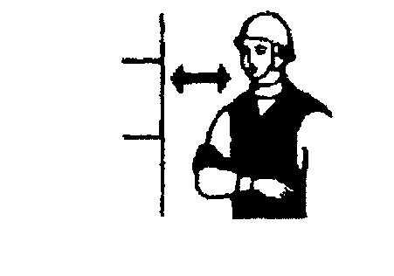 | Резкое движение рукой вправо и влево на уровне пояса, ладонь обращена вниз
Осторожно (применяется перед подачей какого-либо из перечисленных выше сигналов при необходимости незначительного перемещения) | 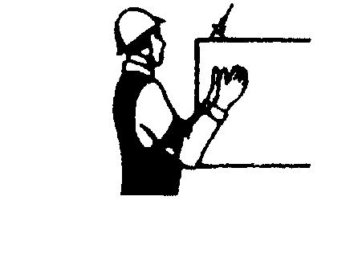 | Кисти рук обращены ладонями одна к другой на небольшом расстоянии, руки при этом подняты вверх

